**SEGURIDAD EN SISTEMAS DE INFOEMACIÓN**

**JUAN FELIPE MARIN**

**HERMAN COLLAZOS CASTAÑEDA**

**MAURICIO GRANADA**

**ANONIMATO EN INTERNET**

**CARLOS ALBERTO LONDOÑO**

**INGENIERO DE SISTEMAS**

**CORPORACIÒN DE ESTUDIOS TECNOLOGICOS DEL NORTE DEL VALLE**

**CIENCIAS INFORMÁTICAS, TECNOLÓGICAS E INGENIERÍA**

[**INGENIERIA DE SISTEMAS POR CICLOS PROPEDEUTICOS**](http://www.cnotas.cotecnova.edu.co/servicios/servicios_est2.php)

**CARTAGO VALLE**

**2018**

**TALLER N° 2 ANONIMATO EN INTERNET**

1. **Conectar desde una maquina con Windows a la máquina de kali Linux a través de putty.**

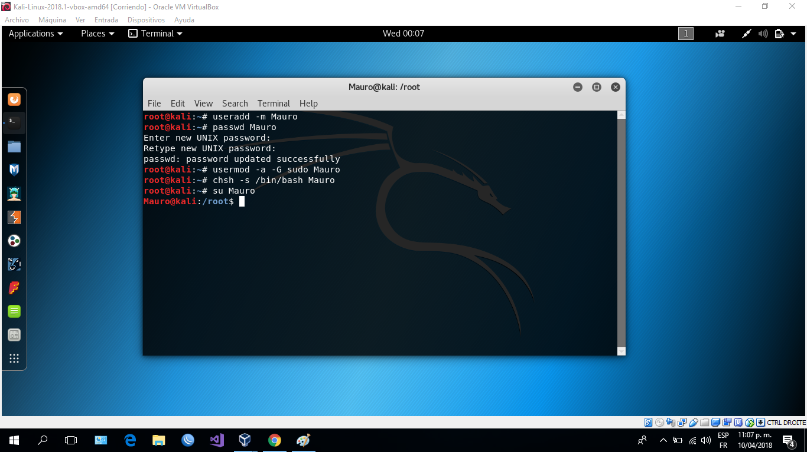

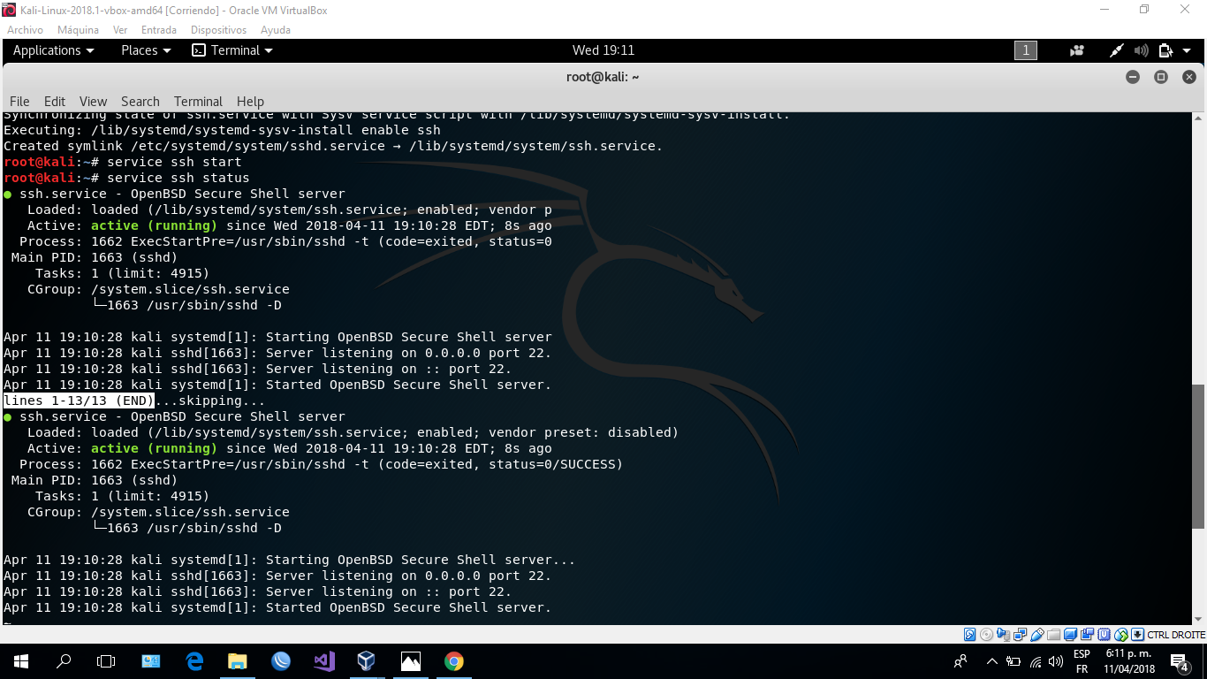

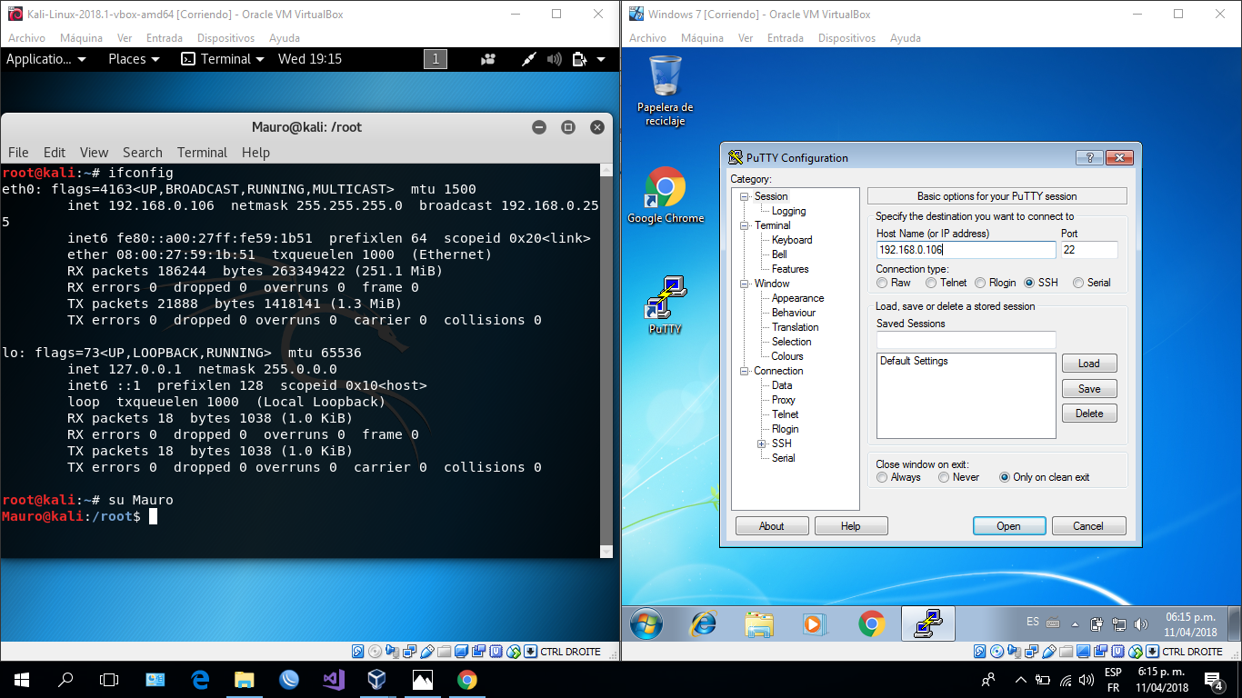

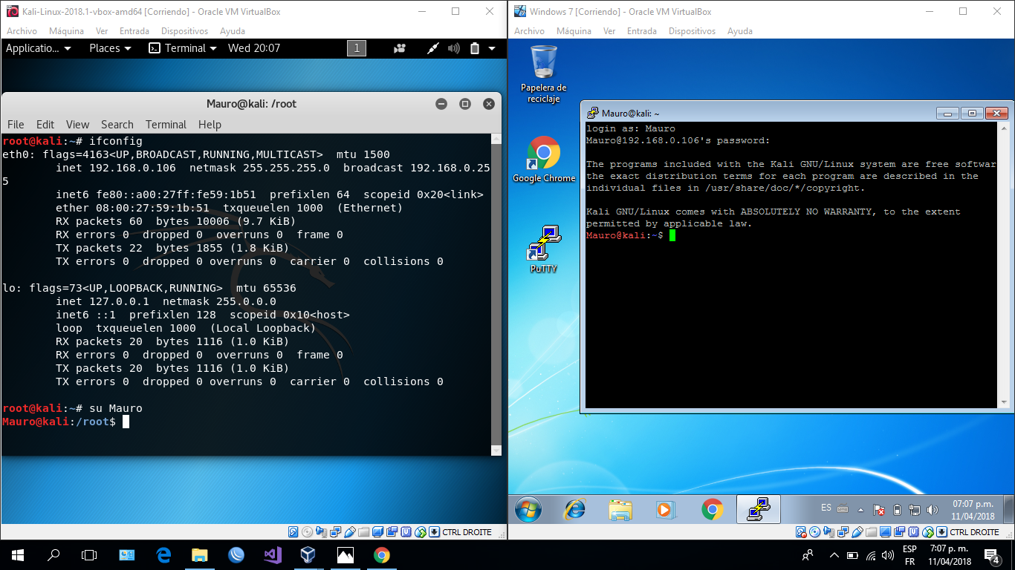

1. **Navegar en mozilla Firefox utilizando tor en kali Linux.**

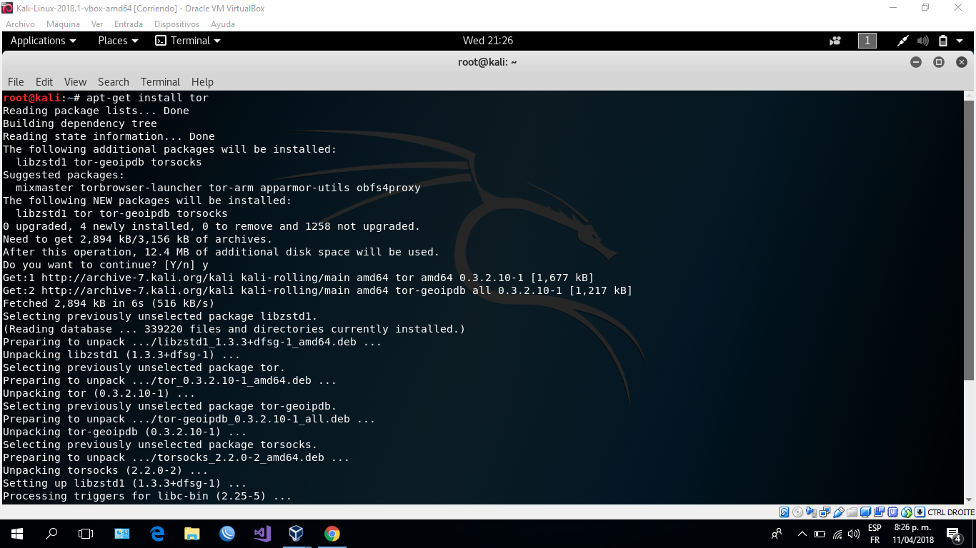

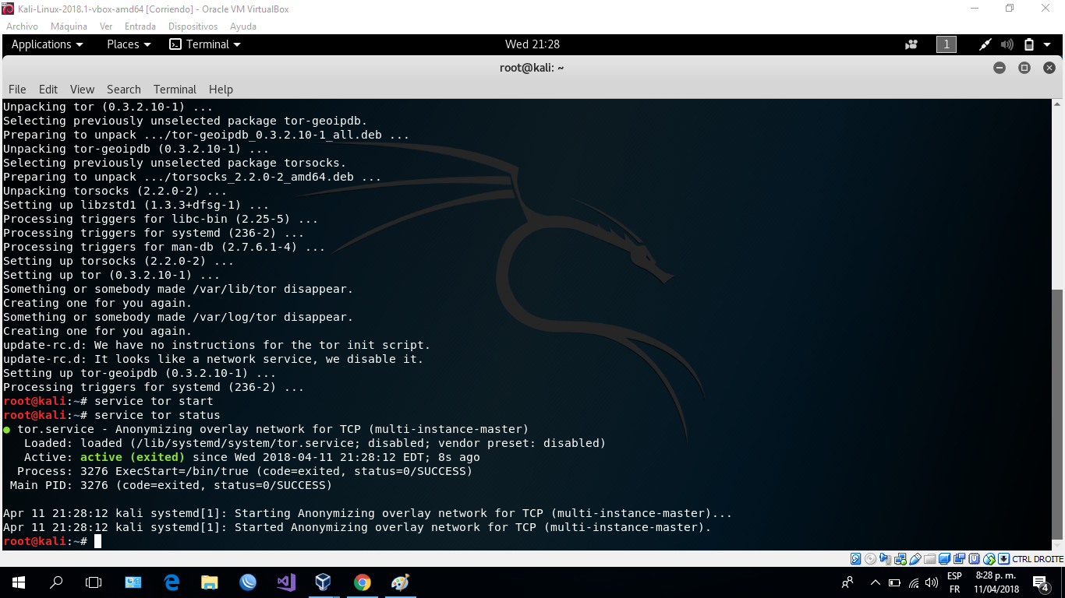

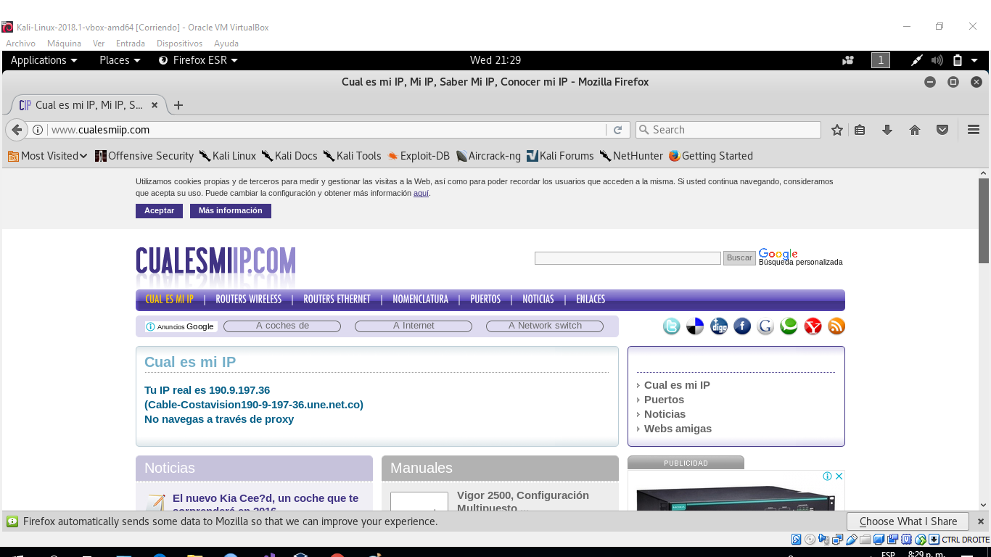

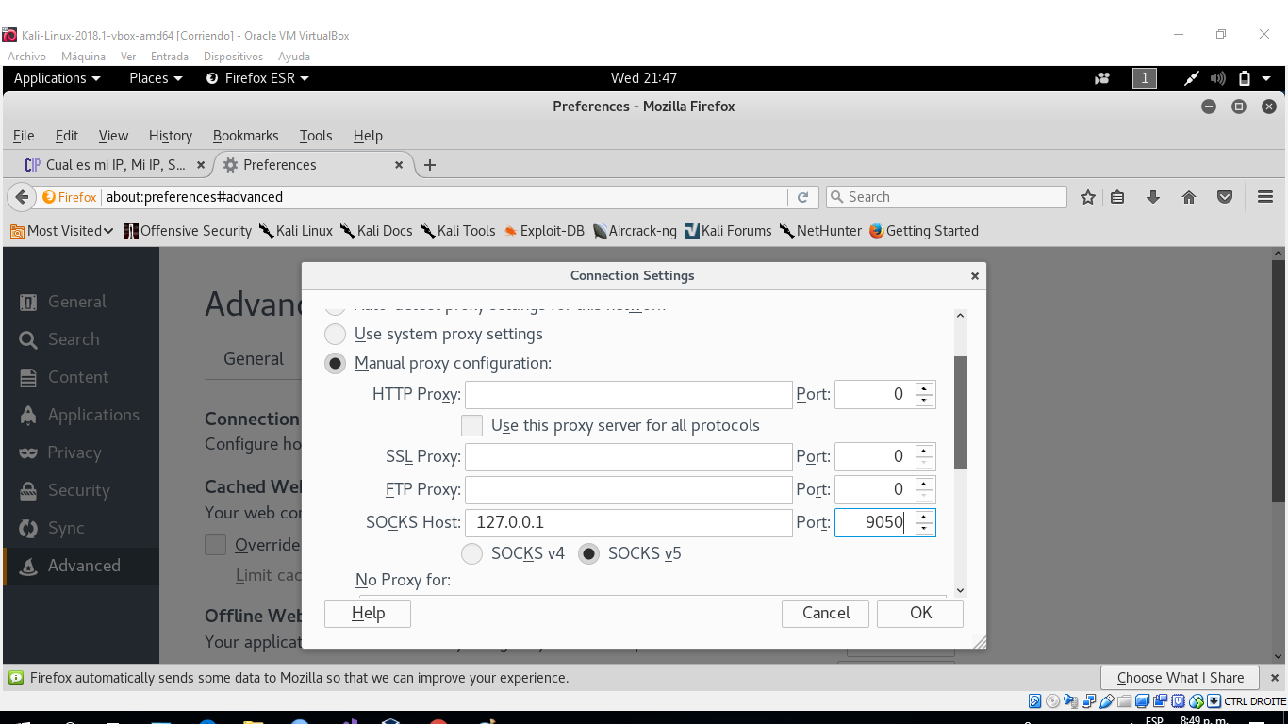

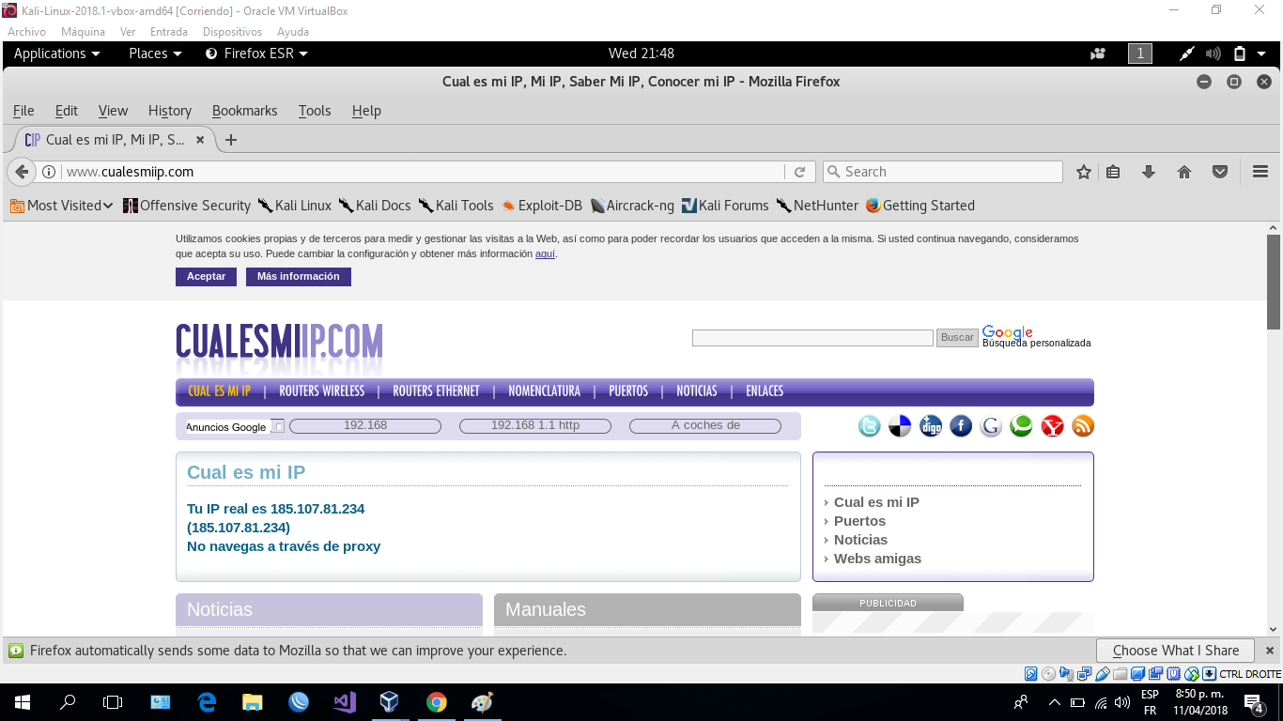

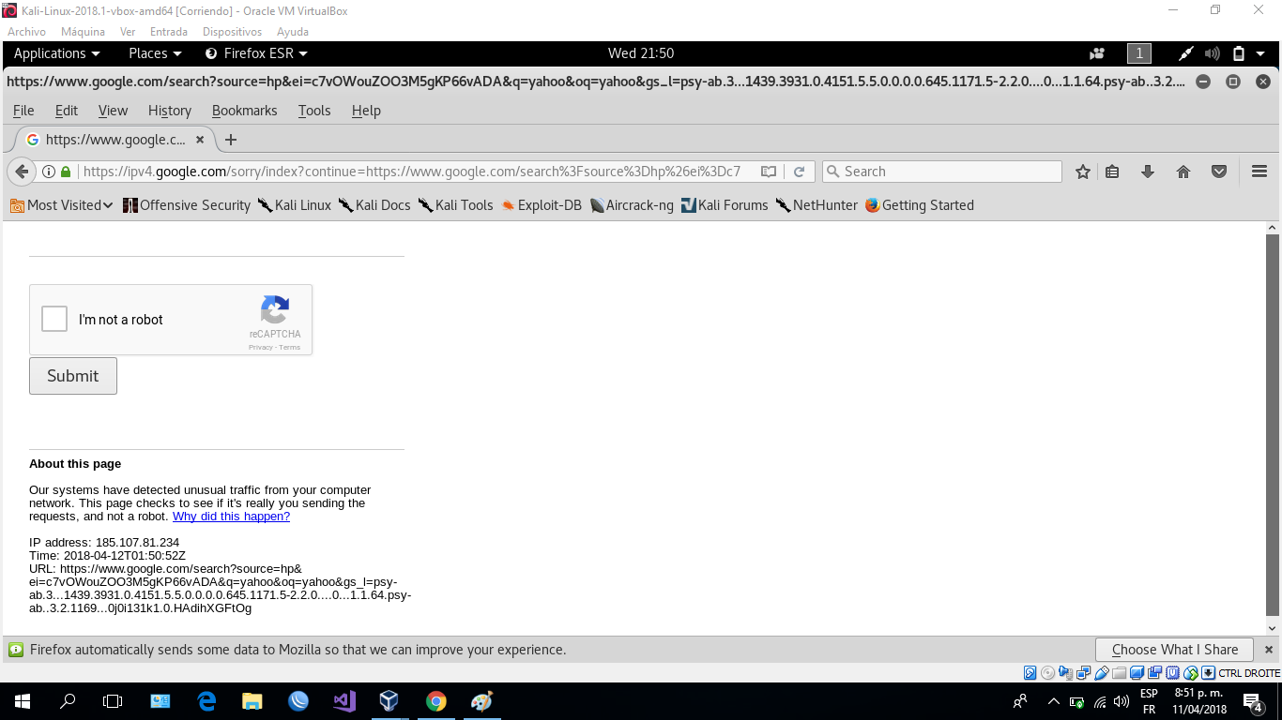

1. **Instalar tor en Windows y realizar navegación con el navegador de tor**

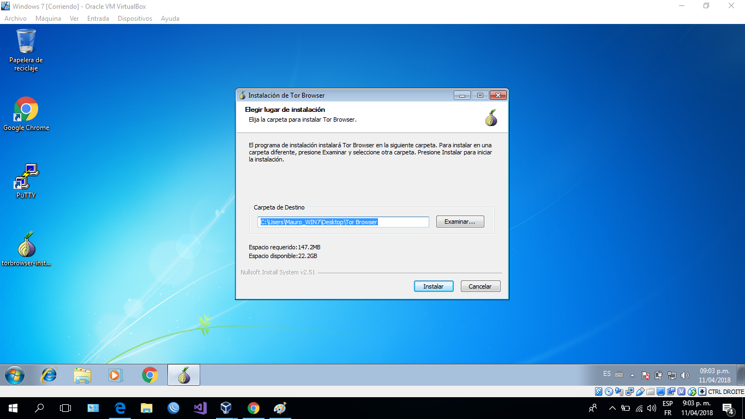

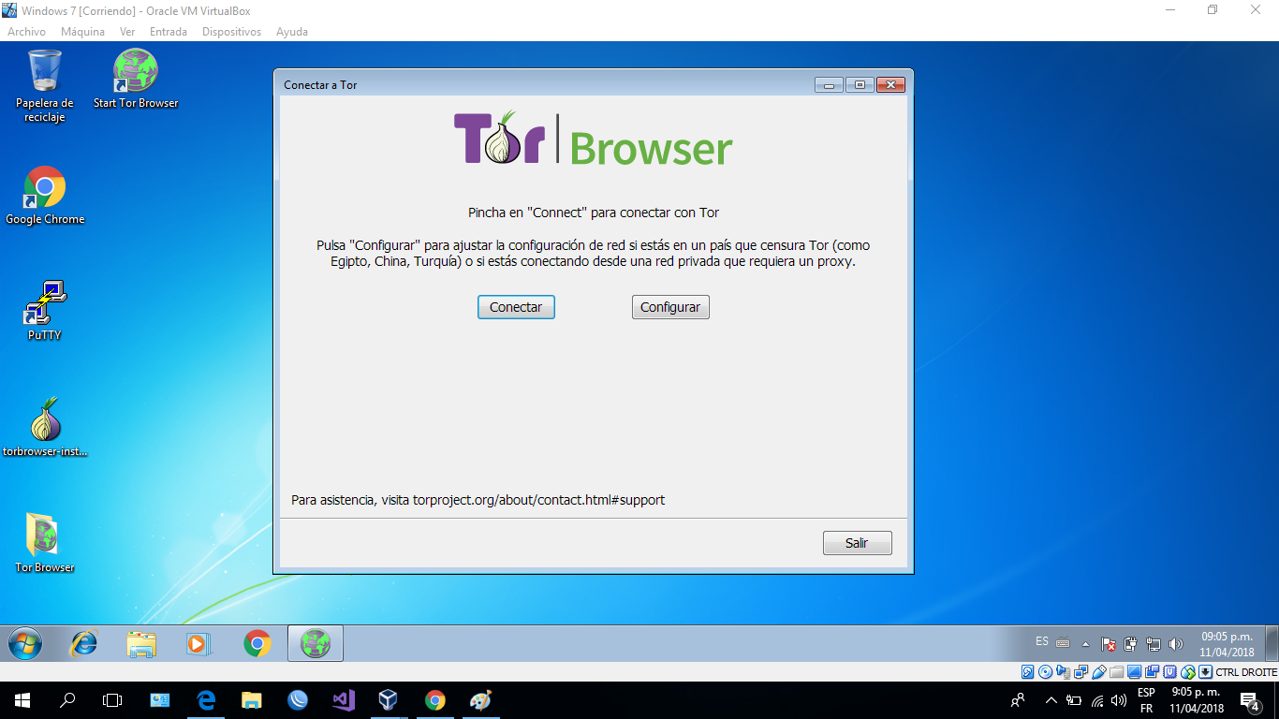

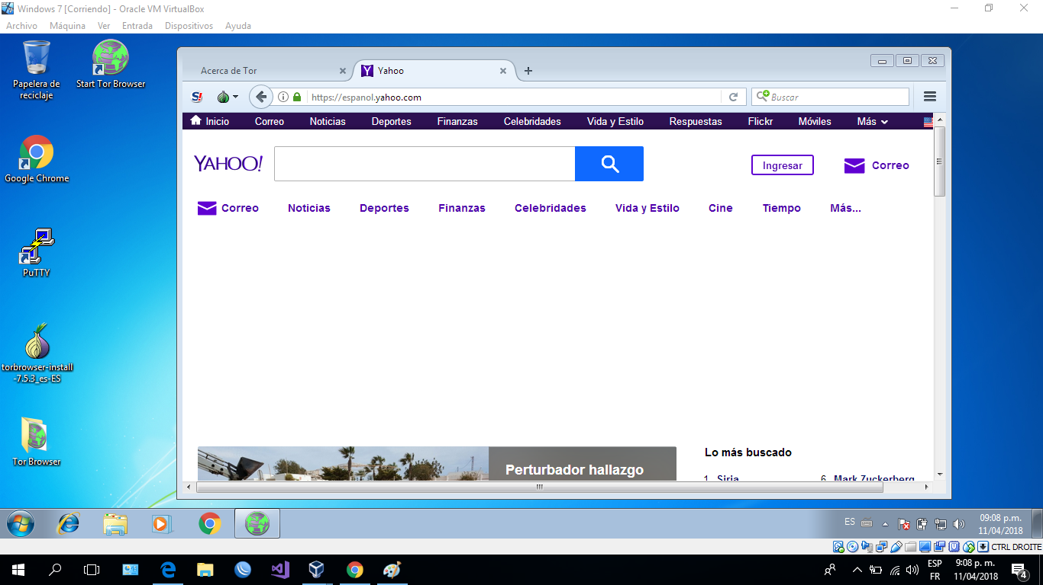

1. **Cambiar la dirección MAC en kali Linux y Windows**

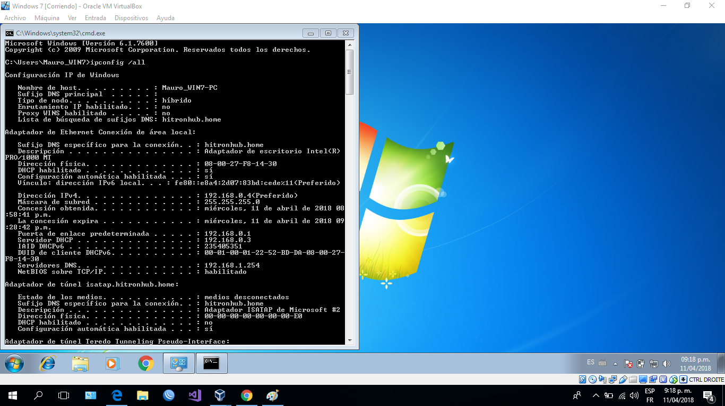

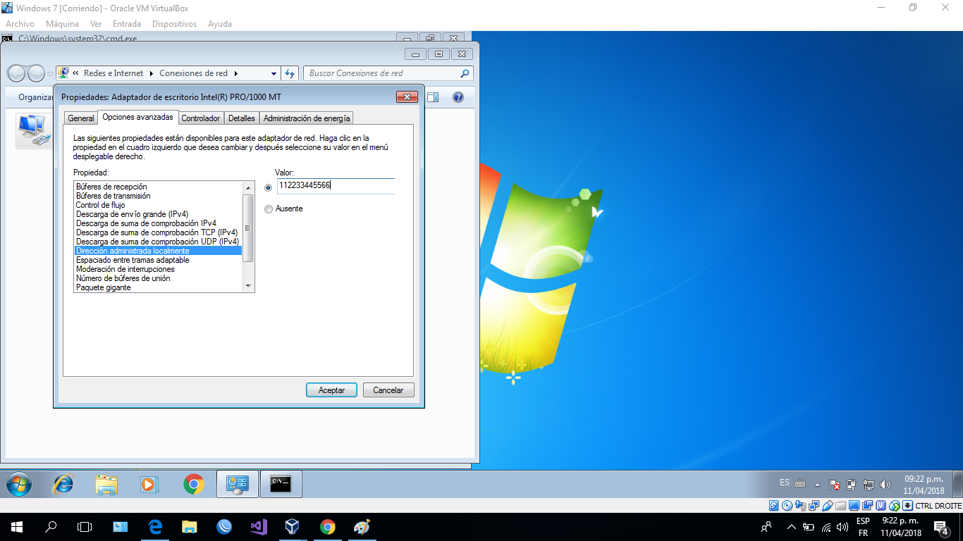

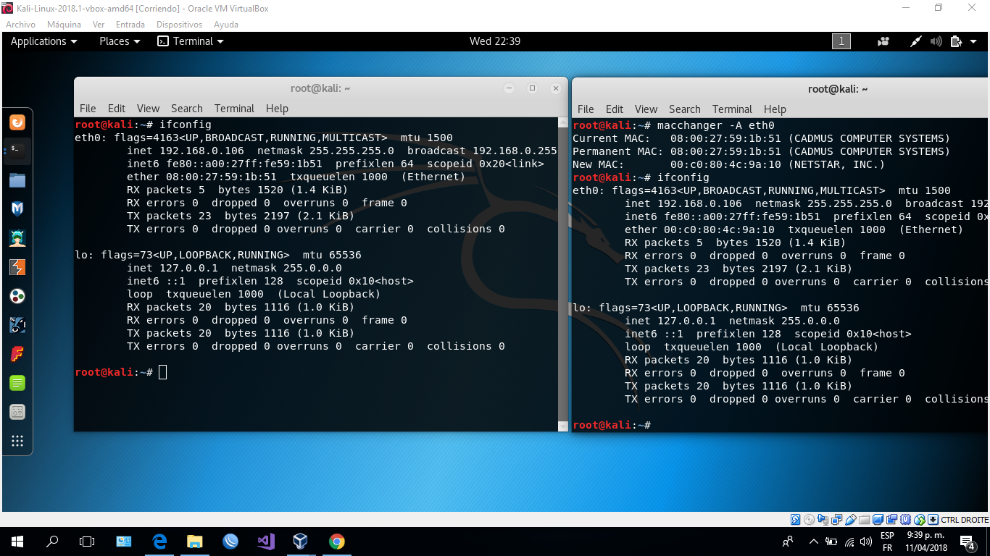

1. **Utilizando proxychains obtener una página utilizando tor.**

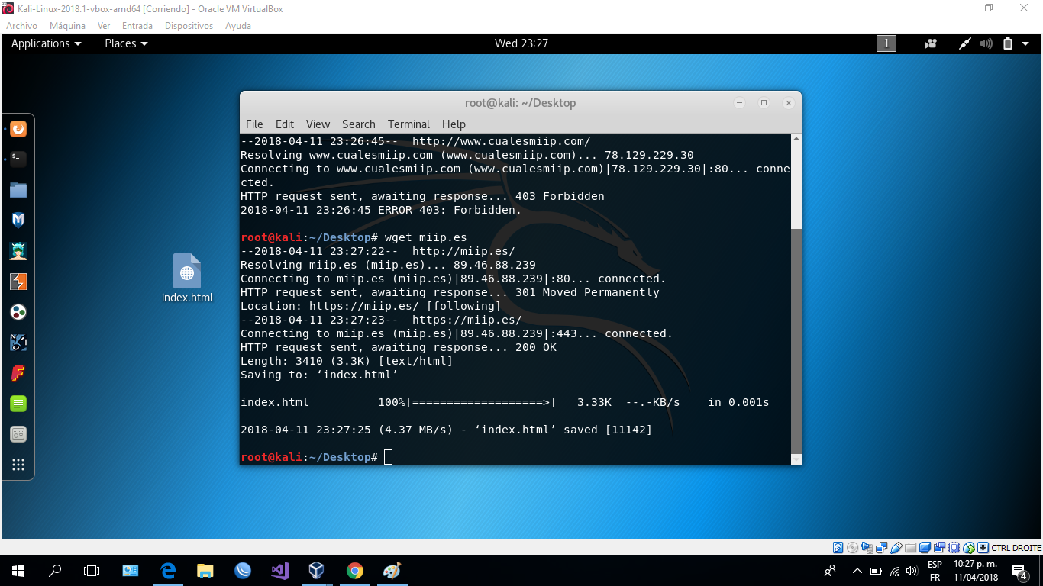

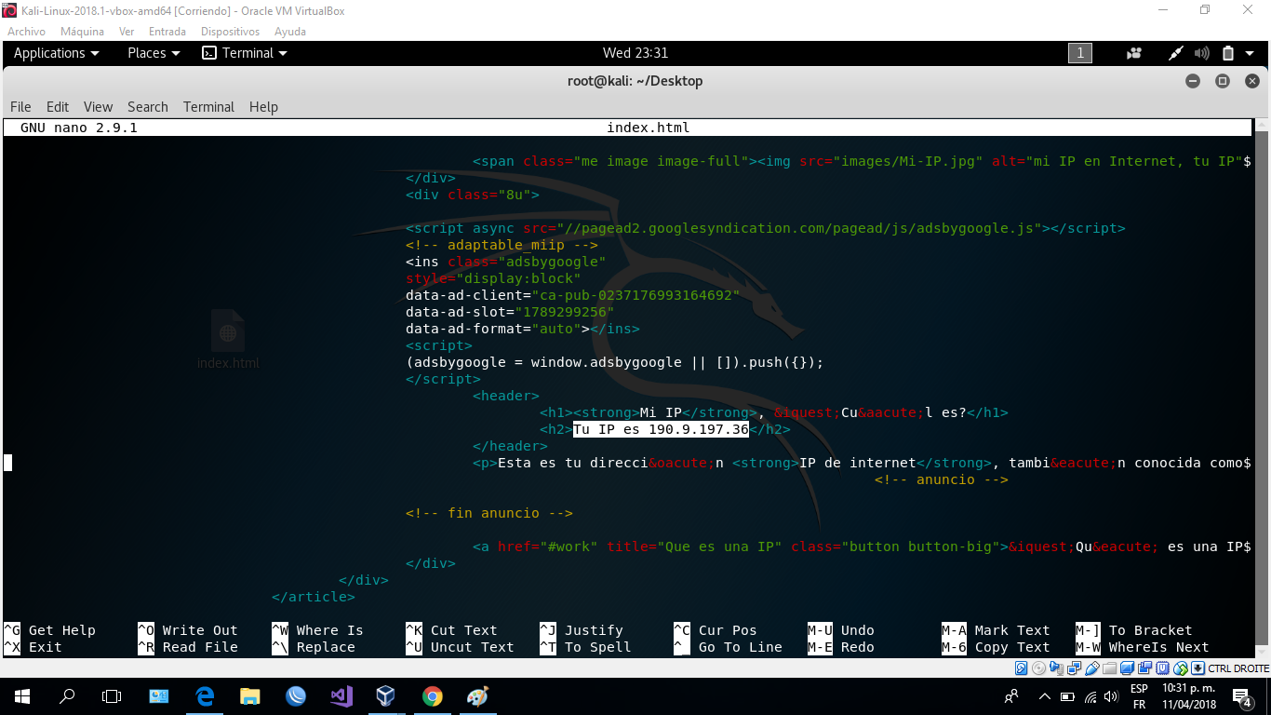

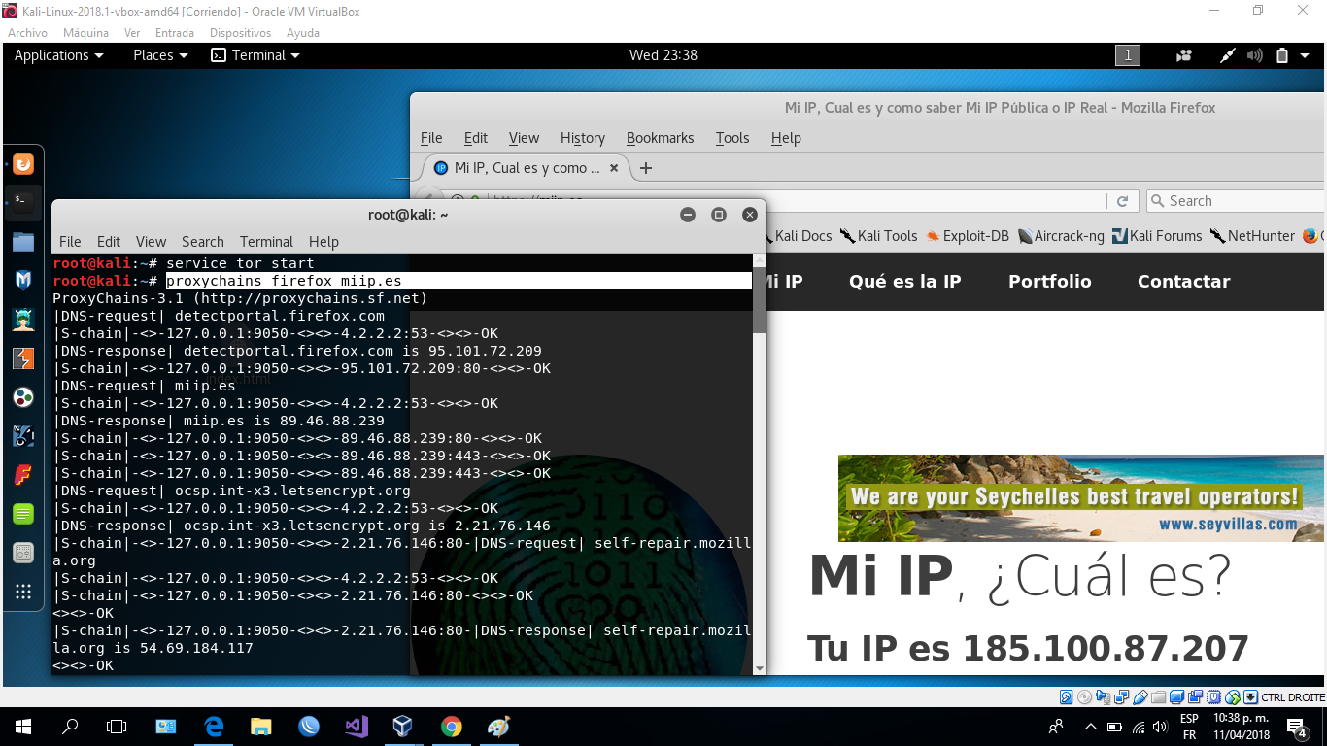

1. **Utilizando proxychains implementar encadenamiento de proxies utilizando tor y un proxy en línea.**

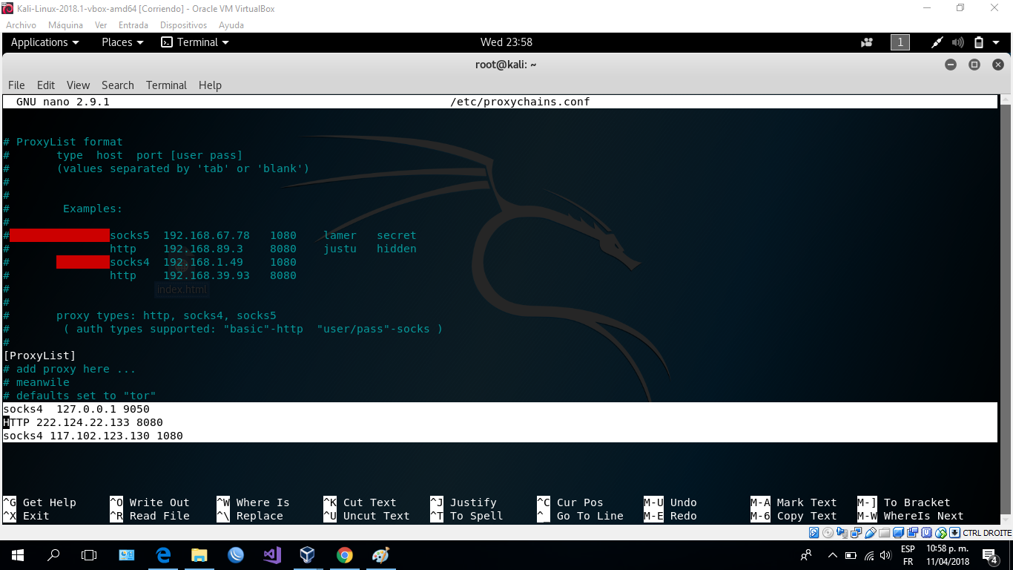

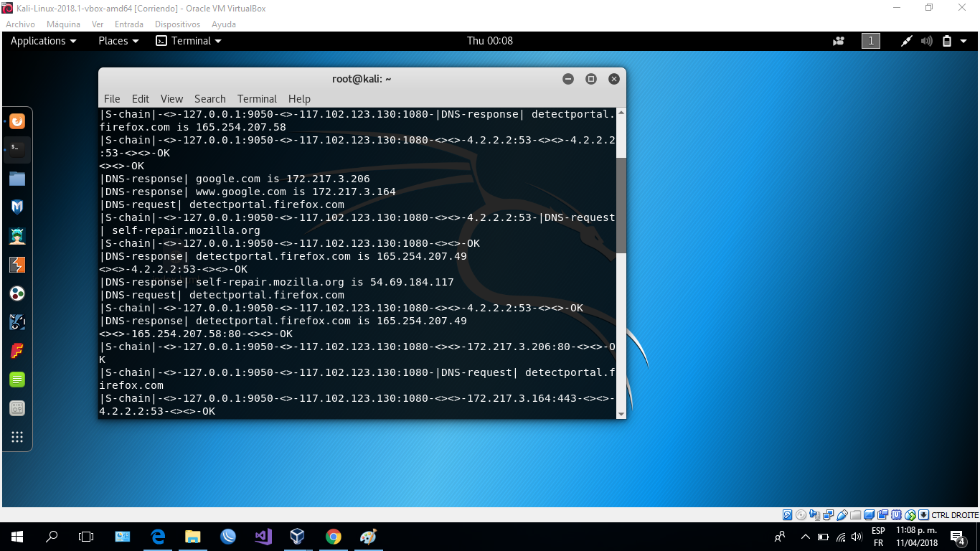

1. **Utilizando tunelización realizar la conexión de tres máquinas, donde se pueda hacer conexión desde la maquina 3 a la maquina 1, pasando por la maquina 2.**

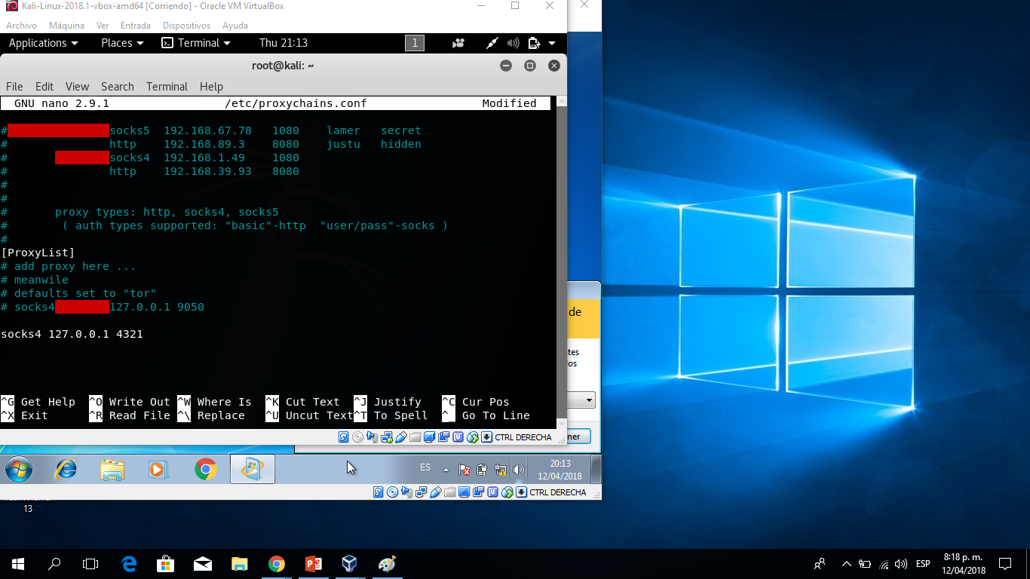

1. **Hacer un breve ensayo sobre anonimato en internet, la importancia de implementarlo o no implementarlo.**

El anonimato total en Internet es imposible y, en el mejor de los casos, un fenómeno puntual que resulta inviable mantener durante períodos prolongados de tiempo. Sin embargo, tanto las redes VPN como TOR ayudan a ocultar la identidad del usuario frente a terceros, ¿cuál es mejor? A continuación, repasamos las semejanzas, diferencias, ventajas e inconvenientes de utilizar VPN y TOR.

La privacidad online se ha convertido en una preocupación creciente para millones de usuarios en todo el mundo, ya sea por el hecho de compartir todo tipo de información personal con terceros como Facebook, Google o Twitter; por posibles ataques de ciberdelincuentes; por la vigilancia de agencias gubernamentales como la NSA o por la limitación de acceso a determinadas páginas web.

 Internet es una plataforma maravillosa que nos permite ponernos en contacto con personas que están al otro lado del mundo, buenísimas personas a las que nunca habríamos conocido de otra manera. Pero curiosamente, también puede hacer que nos relacionemos con personas peligrosas que viven en nuestro barrio y a las que normalmente evitaríamos al caminar por la calle. Cuando utilizamos Internet, no sabemos con quién estamos contactando, por ello, la recomendación siempre es la misma, toda precaución es poca cuando se trata de navegar por Internet. Es imprescindible utilizar el sentido común, evitar en todo lo posible dar información de manera pública, y tratar de actuar en Internet tal y como lo haríamos en la vida real.

Pero [el anonimato es sumamente importante](https://hipertextual.com/2015/06/onu-anonimato-cifrado), pues garantiza el ejercicio de diversos derechos: a expresarnos, a reunirnos, a la protesta social, a buscar información y ayuda, entre muchos otros.

Al no implementar el anonimato en internet estamos expuestos a que personas desconocidas puedan ver nuestros datos personales, cuando llega a casa, donde trabaja, donde vive y si alguna persona interesada en hacerle daño puede hacerlo con estos datos.